# model_performance_comparison_FINAL

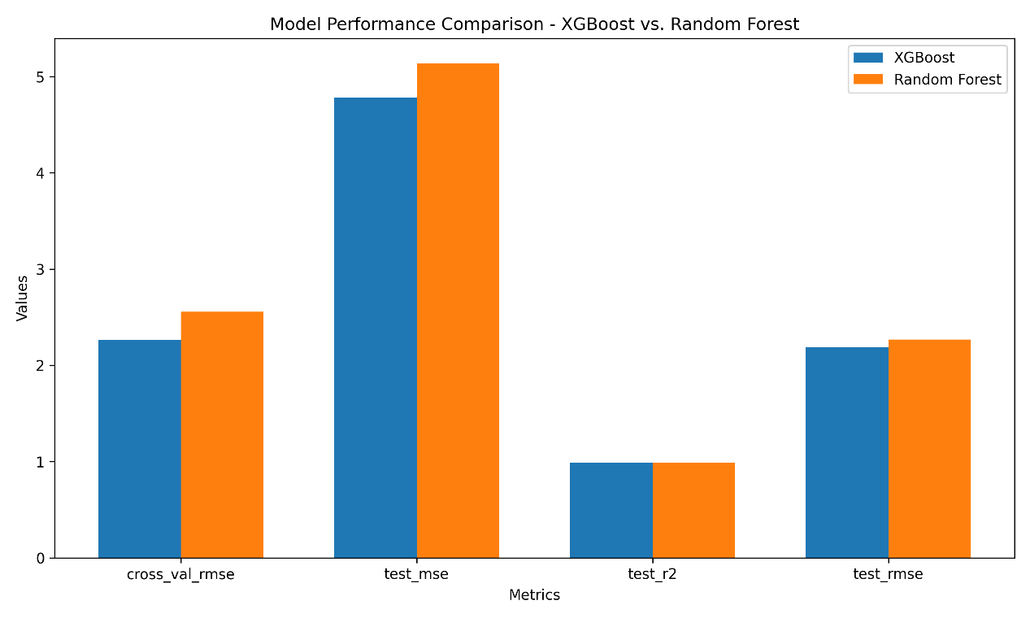

**Prioritization of Strong Signal Strength:**

Το πιο αξιοσημείωτο χαρακτηριστικό στο διάγραμμα είναι η κυριαρχία του "signal_strength(dBm)" με την υψηλότερη θετική τιμή SHAP. Αυτό δείχνει ότι το XGBoost δίνει προτεραιότητα σε μια ισχυρή ισχύ σήματος κατά τη διάθεση εύρους ζώνης. Αυτή η προτεραιοποίηση είναι λογική, καθώς η ισχυρή ισχύς σήματος είναι απαραίτητη για αξιόπιστη και υψηλής ποιότητας μετάδοση δεδομένων. Εφαρμογές που απαιτούν αδιάκοπη ροή δεδομένων, όπως η τηλεδιάσκεψη ή τα online παιχνίδια, θα ωφεληθούν από αυτήν την προτεραιοποίηση.

**Fairness in Bandwidth Allocation:**

Μια άλλη ενδιαφέρουσα πληροφορία προέρχεται από την αρνητική επίδραση του "allocated_bandwidth(Mbps)". Αυτό υποδηλώνει ότι το XGBoost μπορεί να ευνοήσει μια πιο δίκαιη διάθεση εύρους ζώνης. Με άλλα λόγια, οι εφαρμογές που έχουν ήδη λάβει εύρος ζώνης είναι λιγότερο πιθανό να λάβουν πρόσθετο εύρος ζώνης. Αυτό μπορεί να βοηθήσει στη διασφάλιση του ότι όλοι οι χρήστες έχουν ένα βασικό επίπεδο υπηρεσίας και μπορεί να αποτρέψει τις εφαρμογές από το να μονοπωλούν πόρους εύρους ζώνης.

**Οι Υπηρεσίες Έκτακτης Ανάγκης και οι Λήψεις Παρασκηνίου Έχουν Προτεραιότητα:**

Οι θετικές τιμές SHAP για "application_type_Emergency Service" και "application_type_Background Download" επισημαίνουν την προτεραιοποίηση του μοντέλου σε αυτούς τους τύπους εφαρμογών. Οι υπηρεσίες έκτακτης ανάγκης λαμβάνουν τον υψηλότερο θετικό αντίκτυπο μετά την ισχύ σήματος, αντικατοπτρίζοντας την κρίσιμη φύση αυτών των εφαρμογών για τη δημόσια ασφάλεια και την έγκαιρη ανταπόκριση. Οι λήψεις παρασκηνίου, οι οποίες συνήθως δεν απαιτούν άμεση ανταπόκριση σε πραγματικό χρόνο αλλά ωφελούνται από τις αδιάκοπες συνδέσεις, ευνοούνται επίσης από το μοντέλο.

**Περιήγηση Ιστού και Απαιτούμενο Εύρος Ζώνης:**

Οι αρνητικές τιμές SHAP για "application_type_Web Browsing" και "required_bandwidth(Mbps)" υποδηλώνουν ότι οι εφαρμογές περιήγησης στο διαδίκτυο και εκείνες που απαιτούν χαμηλότερο εύρος ζώνης λαμβάνουν λιγότερο εύρος ζώνης από το μοντέλο XGBoost. Αυτή η προτεραιοποίηση μπορεί να αποδοθεί στο γεγονός ότι η περιήγηση στο διαδίκτυο συχνά ανέχεται μικρές καθυστερήσεις ή buffering, και οι χρήστες μπορεί να έχουν διαφορετικές απαιτήσεις εύρους ζώνης ανάλογα με το περιεχόμενο της ιστοσελίδας.

**Επιπρόσθετα σημεία:**

* Οι τιμές SHAP αντιπροσωπεύουν την επίδραση ενός χαρακτηριστικού σε μια μόνο πρόβλεψη. Η πραγματική διάθεση εύρους ζώνης μπορεί να επηρεαστεί από τη συνεργασία πολλών χαρακτηριστικών.

* Οι συγκεκριμένες υπερπαράμετροι που χρησιμοποιούνται για την εκπαίδευση του μοντέλου XGBoost μπορούν επίσης να επηρεάσουν τη σχετική σημαντικότητα διαφορετικών χαρακτηριστικών.

Αναλύοντας τη συνοπτική γραφική παράσταση SHAP, αποκτούμε πολύτιμες πληροφορίες για το πώς το μοντέλο XGBoost λαμβάνει αποφάσεις σχετικά με την κατανομή εύρους ζώνης. Το μοντέλο δίνει προτεραιότητα στο strong signal strength, διασφαλίζει δικαιοσύνη στην κατανομή (fairness in allocation) και λαμβάνει υπόψη την κρίσιμη φύση των εφαρμογών υπηρεσιών έκτακτης ανάγκης, ενώ παράλληλα βελτιστοποιεί για λήψεις στο παρασκήνιο. Ωστόσο, η περιήγηση στον ιστό και οι εφαρμογές χαμηλού εύρους ζώνης ενδέχεται να έχουν χαμηλότερη προτεραιότητα. Είναι σημαντικό να θυμάστε ότι αυτές είναι οι τάσεις του μοντέλου και η πραγματική κατανομή μπορεί να επηρεαστεί από διάφορες συνθήκες δικτύου σε πραγματικό χρόνο.